Задача №1 Надо настроить алерты на превышения бюджета в аккаунте. На почту или телефон - главное чтоб вы сразу могли прочитать тревогу (1 день)

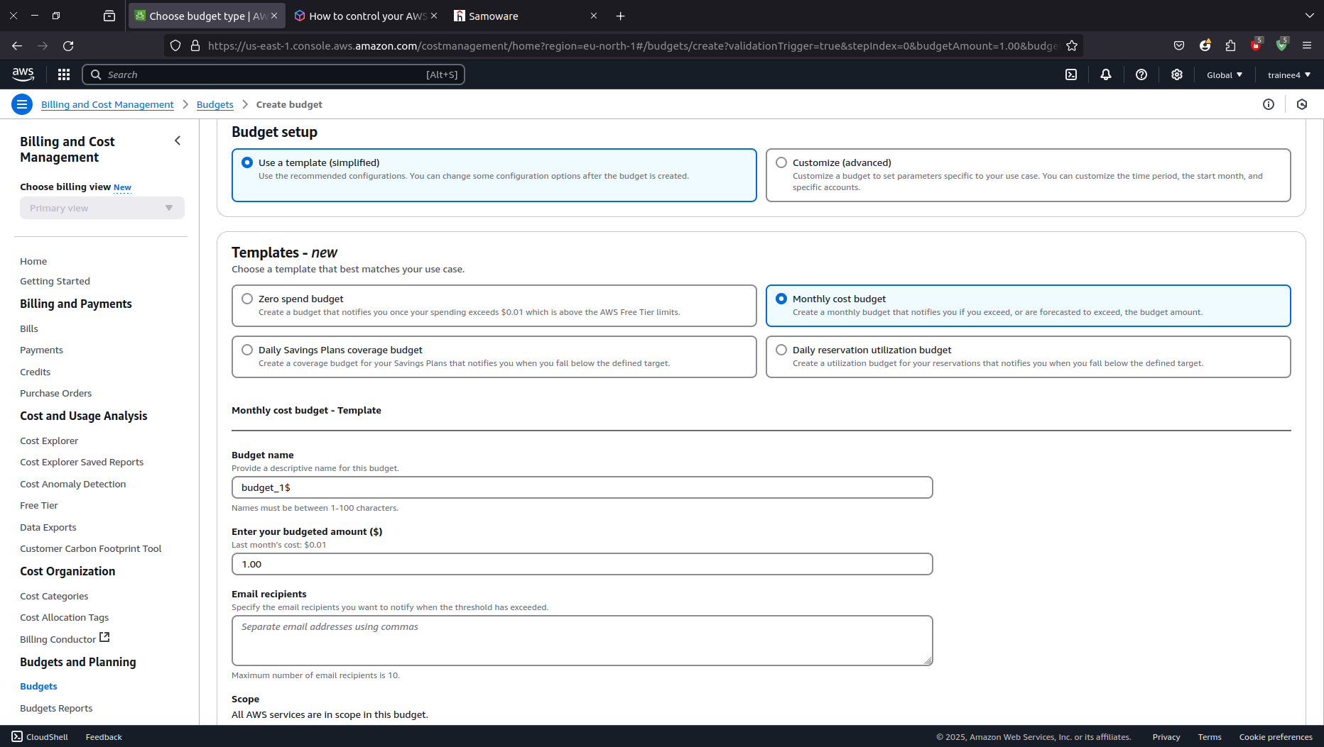

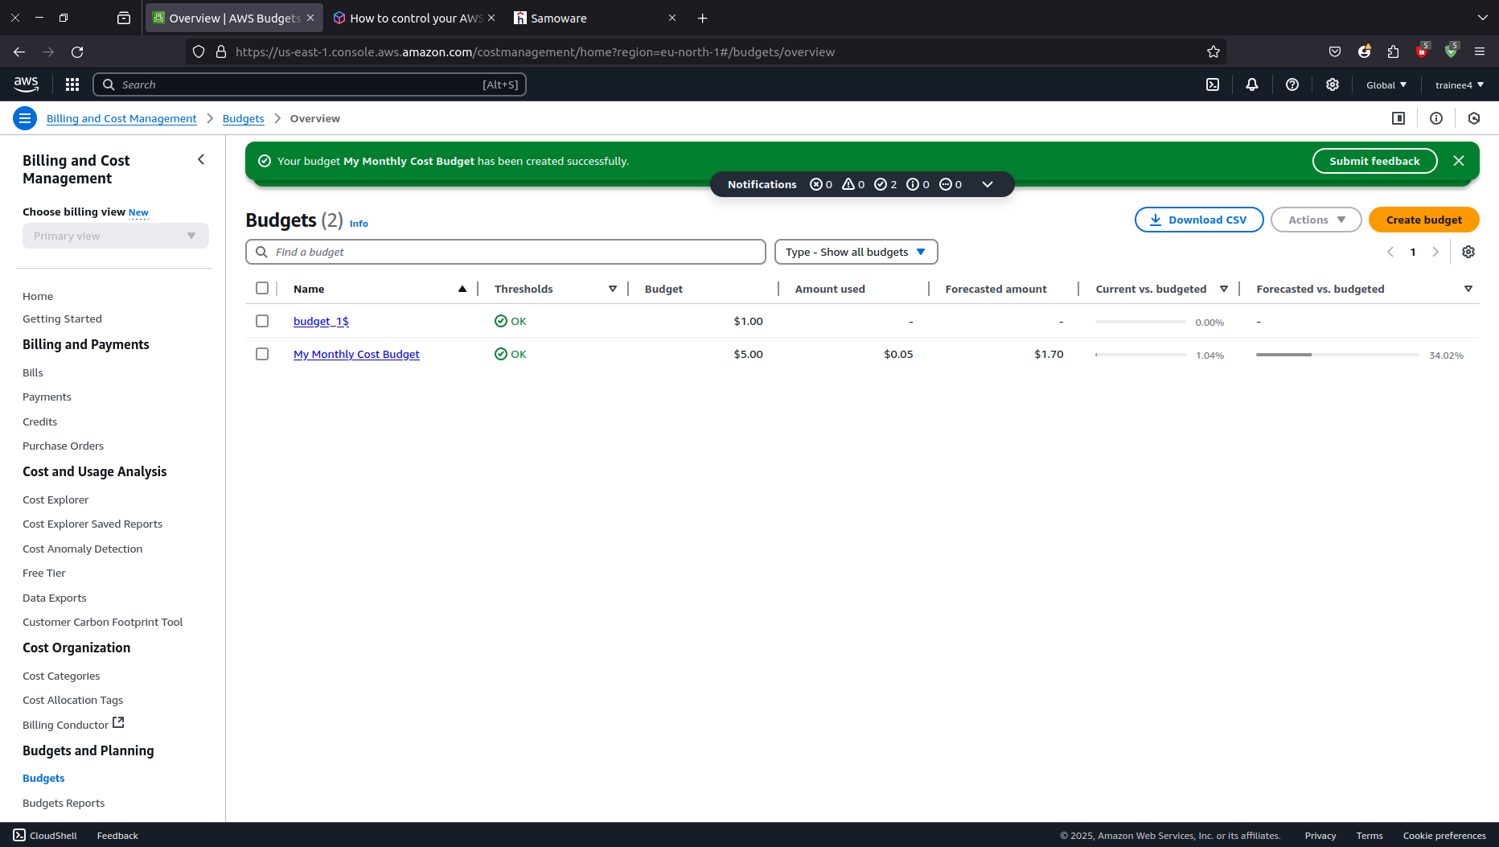

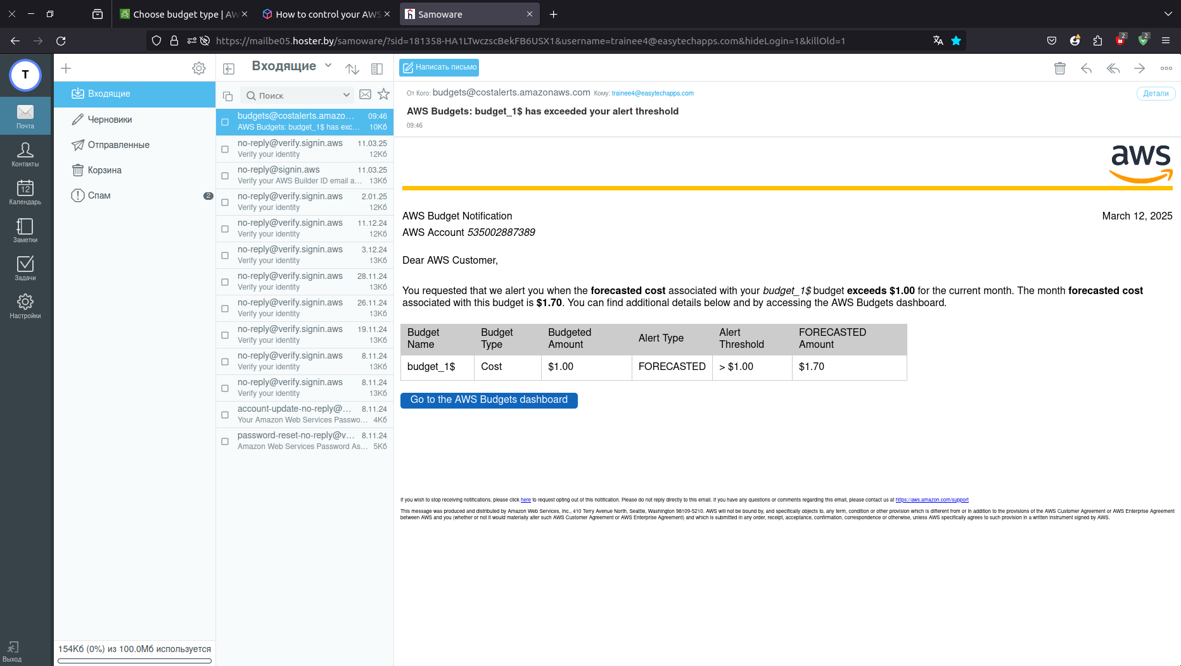

Задача №2 Задача на понимание ssh и создание пользоватей на линукс машинах и доступа к файлам на основе прав:

Создать инстанс в aws. Создать там пользователей Dmitrij и Jon.

Дмитрий должен заходить каждый раз только по ssh ключу на инстанс. А Jon должен каждый раз вводить свой пароль при попытке зайти на инстанс.

Dmitrij будет иметь доступ к sudo, а джон не сможет использовать sudo.

Из пользователя Dmitrij создать документ. Используя права доступа сделать так - чтоб пользователь Jon не смог прочитать содержимое документа.

+ Создать нового пользователя чтоб у него по у него был интерпретатор bash по умолчанию

(1 день)

Создание инстанса EC2.

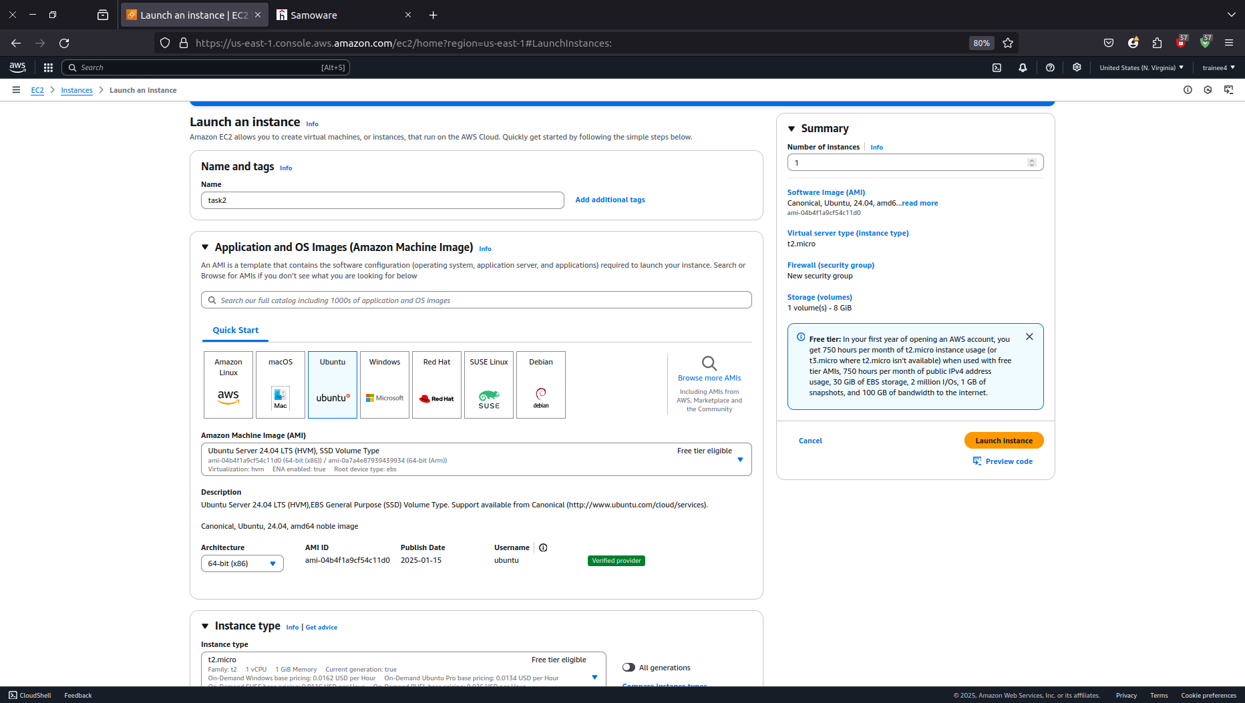

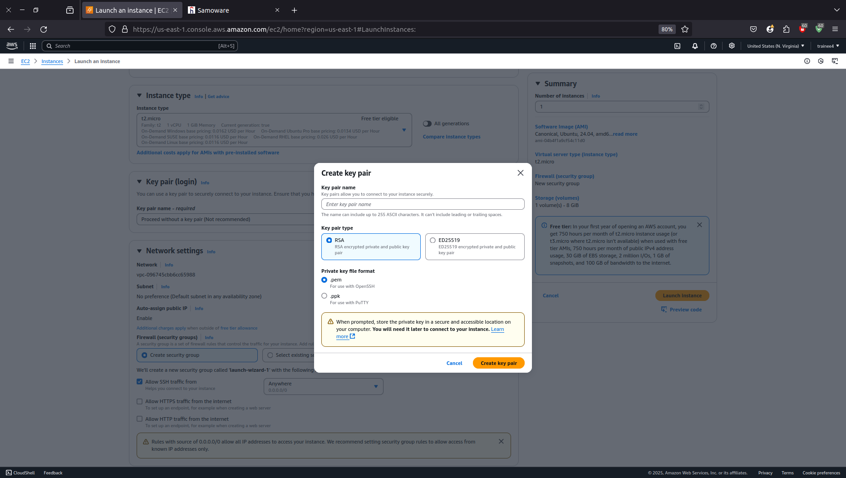

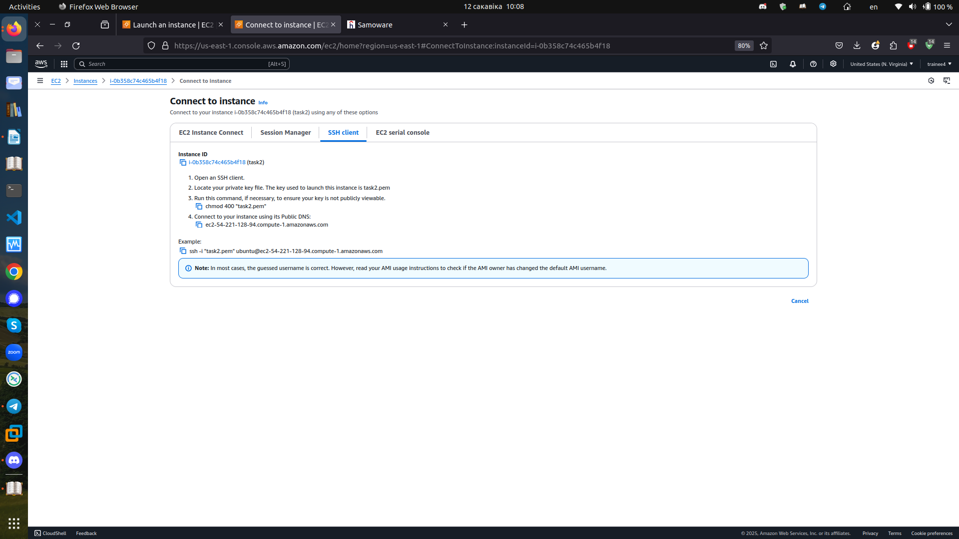

Подключение по ssh использую ключ .pem и пользователя по умолчанию ubuntu

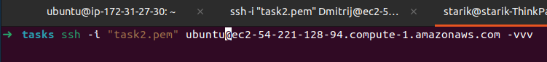

Создание пользователя Dmitrij c доступом sudo

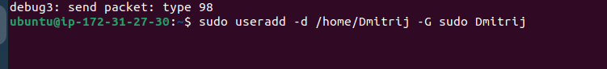

Создание пользователя Jon без доступа sudo

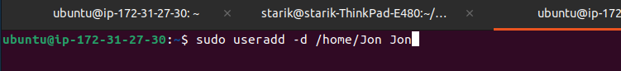

Добавления ssh ключа пользователю Dmitrij

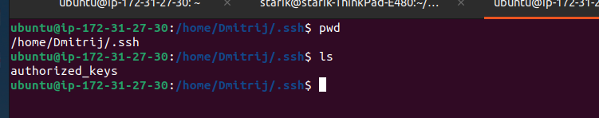

Дмитрий должен заходить каждый раз только по ssh ключу на инстанс. А Jon должен каждый раз вводить свой пароль при попытке зайти на инстанс.

Конфигурирование /etc/ssh/sshd_config

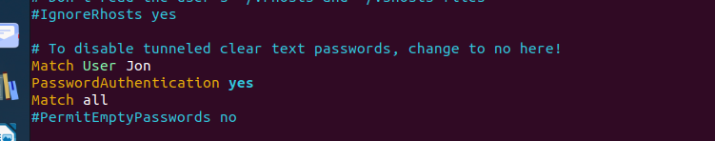

Из пользователя Dmitrij создать документ. Используя права доступа сделать так - чтоб пользователь Jon не смог прочитать содержимое документа.

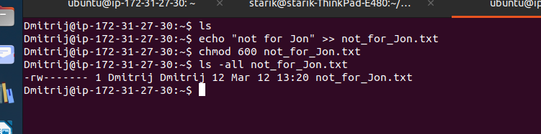

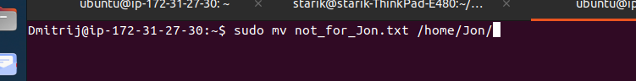

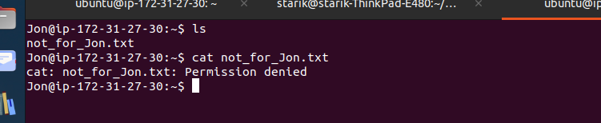

+ Создать нового пользователя чтоб у него по у него был интерпретатор bash по умолчанию

